Тема: «Концепт учитель в языковой картине мира»
Класс: 6.
Цели:1.Показать особое значение концепта учитель и его отражение в русском национальном сознании.
2.Развивать навыки устной и письменной речи.
3.Вызвать уважение учащихся к нелёгкому труду учителя.
Оборудование: мультимедийный проектор, толковые словари.
Ход урока
- Организационный момент.
- Сообщение целей и темы урока.
- Слово учителя.
У.: В нашей стране все профессии одинаково важны. Но одна из самых уважаемых - это профессия учителя. Учитель ведет вас сквозь годы детства, отрочества, юности, совершает каждодневный, подчас незаметный подвиг - отдает вам свои знания, вкладывает в вас частицу своего сердца. Он помогает вам найти свой путь в жизни. Труд учителя благороден и прекрасен.
Наша работа будет состоять из 4-х этапов. Внимание на доску.
1.Мои ассоциации со словом.
2.Словарный портрет слова.
3.Слово в мудрости народной (пословицы и поговорки со словом).
4.Текстовый портрет слова. (Выводится на мультимедийный проектор)
У.: И как вы догадались, работать мы сегодня будем со словом учитель.
У.: Напишите слова, с которыми вы ассоциируете слово учитель. (Ответы уч-ся: класс, школа, гимназия, предмет, ученик, урок, мел, доска и т.д.)
Слова записываются на доску. Делается вывод уч-ся о связи данных слов с деятельностью учителя.
У.: Слово учитель - многозначное. Обратимся к толковым словарям и выясним его значения. (Приведём толкование из словарей Ожегова, Ушакова, Тереховой)
Учи́тель м. 1.Тот, кто занимается преподаванием какого-л. предмета в школе; преподаватель. Тот, кто обучает, учит чему-л.
2.Тот, кто научил или учит чему-л., кто оказывает или оказывал влияние на развитие кого-л., чего-л.; воспитатель, наставник.
3.Тот, кто является главой, автором какого-л. учения , высшим авторитетом в какой-л. области и имеет последователей(по Тереховой)
Учитель - УЧ'ИТЕЛЬ, учителя, мн. учителя и (·книж. ) учители, муж.
1. (учители ·устар. ). Лицо, занимающееся преподаванием какого-нибудь предмета в низшей и средней школе, преподаватель, школьный работник. Учитель русского языка. | Вообще лицо, обучающее, учащее чему-нибудь. Учитель пения. Учитель танцев. 2. (учители) чего. Глава, автор или распространитель какого-нибудь учения. 3. кого и чей. "Тот, кто научил или учит чему-нибудь, кто оказывает или оказал влияние на развитие кого-чего-нибудь. "И за учителей своих заздравный кубок поднимает." Пушкин. Мои университетские учителя ( по Ушакову)
1) Учитель - Глава учения, человек, который учит (научил) чему-нибудь.
2) Учитель - Лицо, которое обучает чему-нибудь, преподаватель (по Ожегову)

У.: Сравните 3 толкования, чем они отличаются друг от друга. (Ответы уч-ся)
У.: Составьте словосочетания с различными формами слова учитель по схемам:
глагол + имя существительное;
имя прилагательное +имя существительное;
имя существительное + имя существительное.
(Проверка)
У.: А теперь запишите слова под диктовку и определите, к какой части речи они относятся.
Учить, учиться, учёба, учение, учитель, училище, учёный, ученица, ученический, учительствовать, учебный.
(Проверка)
У.: Как называются слова, имеющие один и тот же корень? (Однокоренные)
У.: И если мы обратимся к этимологическому словарю, то увидим, что все эти слова имеют один корень и произошли от древнего слова укъ - «учение».
У.: Вспомните, какие слова называются синонимами. (Ответы уч-ся)
У.: Подберите синонимы к слову учитель. ( Педагог, преподаватель)
У.: Как вы думаете, для чего мы используем в речи синонимы? (Синонимы делают нашу речь выразительнее)
У.: А теперь обращаемся к мудрости народной, т.е. к пословицам и поговоркам.
У.: Прочитайте пословицы об учителе и объясните их значение (Пословицы выводятся через проектор на доску).
1.От учителя наука.
2.Ученику - удача, учителю - радость.
3.Почитай учителя, как родителя.
4.Быть учителем, переставая быть учеником, невозможно.
У.: Какие ещё вы знаете пословицы об учителе? (Ответы уч-ся)
У.: Интересны пословицы об учителе других народов:
Только уважая учителя, можешь сам стать учителем (вьетнамская).
Свет каганца от масла, знания ученика от учителя (монгольская).
У.: Ну, а теперь обратимся к истории. Вы все прекрасно знаете, что 5 октября – День Учителя. А вы знаете историю возникновения этого праздника? Послушайте небольшое сообщение.
Сообщение уч-ся: 5 октября в России отмечают День Учителя – профессиональный праздник работников сферы образования. На международном уровне праздник был учреждён ЮНЕСКО сравнительно недавно – в 1994 году, но для России он является традиционным.
В нашей стране и странах СНГ День Учителя отмечается с 1964 года, когда, согласно Указу Президиума Верховного Совета СССР, дата проведения праздника была назначена на первое воскресенье октября, однако 3 октября 1994 года, согласно Указу президента, официальной датой празднования Дня Учителя стало 5 октября…
День Учителя - праздник международный. Его отмечают практически во всех странах мира, независимо от формы правления, уровня жизни и цвета кожи. Во всем мире в этот день работники сферы образования оказываются в центре всеобщего внимания.
На первый взгляд, День Учителя ничем не выделяется среди других профессиональных праздников, однако для учебных заведений это главный праздник в году. В этот день все ученики и родители выражают сердечную благодарность тем, кто помогает воспитывать молодых художников и поэтов, врачей и политиков, да и просто достойных граждан страны. В этот день и школьники, и студенты делают все возможное, что бы не расстроить и не обидеть своих наставников. Для них устраиваются представления и концерты, им дарят цветы и улыбки…

У.: Собирая сведения об учителе, я была приятно удивлена, когда узнала, что в разных городах и странах существуют памятники первому учителю. Думаю, вам тоже будет интересно посмотреть на них. (Рисунки выводятся через проектор на доску)
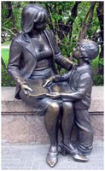Памятник в г. Челябинск.

Памятник в городе Кизляре. изображен учитель другого времени. Учитель заботливо обнимает детей, которые доверчиво прильнули к ней. Они тоже держат в руках книгу. |  |  | 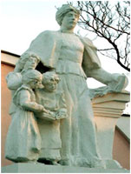
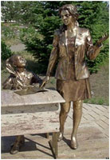 | Памятник первой учительнице в Харькове. Девочка сидит за партой на уроке письма. Ведь первый учитель учит не только читать, но и писать. Маленькая ученица доверчиво, с любовью смотрит на своего учителя.
В городе Нежине у входа в Педагогический университет установлен памятник учительнице с учеником. |  |  | 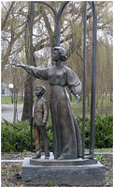
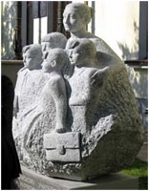 | Памятник Крымскому учителю. Особенность этого памятника в том, что фигуры вырастают из единого камня. Это говорит о дружбе и взаимопонимании учителя и учеников.
Памятник учителю Янушу Корчаку. Скульптор показал мужество и стойкость этого человека. Януш Корчак не пожелал расстаться со своими воспитанниками, которых отправляли в лагерь смерти, и добровольно разделил с ними смерть в газовой камере Треблинки в 1942 году. |  |  | 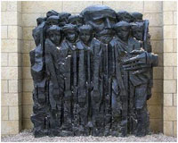
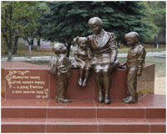 | 9 октября 2009 года в Дергачах прошла торжественная церемония открытия памятника первому Учителю. Это второй памятник Учителю в Харьковской области. На памятнике надпись: « Будущее наших детей в руках учителя, в его золотом сердце».

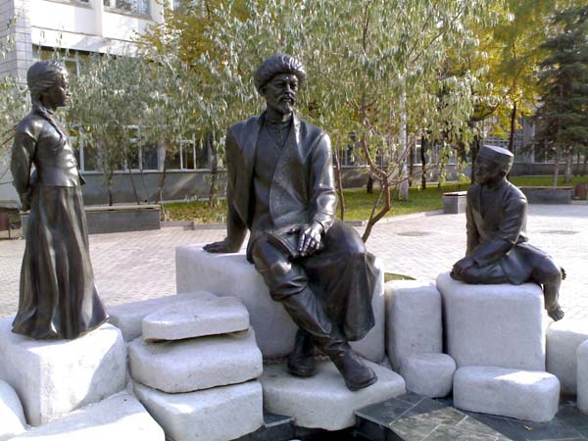
Это памятник Мифтахетдину Акмулле, открытие которого состоялось как раз в День Учителя 8 октября 2008 года. Памятник установлен в сквере имени Акмуллы на
площадке перед Башкирским государственным
педуниверситетом. Акмулла много лет своей жизни
отдал народному образованию, учительствовал по Башкирии и Казахстану, а в своих стихах обращался к народу с призывом учиться.

У.: И, конечно, вы прекрасно все знаете, что 2010 год по России был объявлен Годом Учителя.
Посмотрите на эмблему Года. (Выводится через проектор)

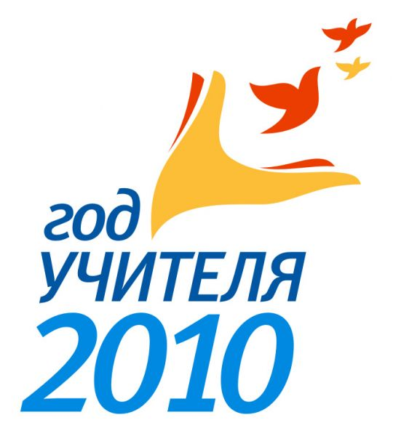
У.: Переходим к последнему этапу нашей работы, т.е. к текстовому портрету слова. А это стихи и тексты об учителе. (На доску выводится стихотворение.)
У.: Прочитайте стихотворение выразительно.
Учитель! Как бесценно имя это
Среди богатых россыпей сердец.
Учитель! Это имя чище света.
Он мой отец, духовный мой отец!
Склонял он надо мной виски седые
И мир учил, как надо понимать,
И под его диктовку я впервые
Два слова вывел: "Родина" и "Мать".
У.: Объясните знаки препинания (Ответы уч-ся).
У.: А теперь давайте прочитаем текст, отрывок из рассказа Ю. Яковлева «Учитель» ( Текст выводится на доску)
“Говорят, наступает время, когда Учитель становится не нужен. Он научил, чему мог научить, и – поезд отправился дальше, а Учитель остался один на пустой платформе, и если высунуться из окна, то долго ещё будешь видеть маленькую, одинокую фигурку человека, провожающего поезд. Потом поезд превратится в точку, замрёт железный стук колёс, а он всё будет стоять. И ему мучительно захочется остановить поезд, вернуть его, ведь с этим поездом навсегда уходит частица его самого, самая дорогая частица. А потом, когда вопреки его желанию поезд скроется и как бы растворится в тумане, сольётся с полями и рощами, Учитель оглянется и с удивлением увидит, что платформа полна ребят. Они нетерпеливо переступают с ноги на ногу, дышат в затылок друг другу, толкают соседей – ждут своей очереди. И в их глазах написано: «Торопись, Учитель, мы ждем тебя! Ты наш, и мы тебя ни с кем не желаем делить. Идём же, Учитель!»
И тогда Учитель сразу забудет об ушедшем поезде и о пустой платформе. Да никакой платформы и не было. Чёрная доска, как инеем, покрыта пыльцой мела. На окнах цветы примулы. На стене портрет академика Павлова…”
У.: Какие мысли вызвал у вас данный отрывок? Какой след в душе своего ученика оставил Учитель? (Ответы уч-ся)
У.: У героя Яковлева нет имени. Согласны ли вы со словами Астафьева: «Фамилию учителя можно и забыть, важно, чтобы осталось слово «учитель»! И каждый человек, мечтающий стать учителем, пусть доживёт до такой почести, как наши учителя, чтоб раствориться в памяти народа, с которым и для которого они жили, чтоб сделаться частицей его и навечно остаться в сердце людей». (Ответы уч-ся)
У.: Жизнь- это не те дни, что прошли, а те, что запомнились. Каковы бы не были учителя: строгие и требовательные, веселые и понимающие душу ребенка - они оставляют частичку себя в душах своих учеников. А были ли в вашей жизни такие учителя? (Ответы уч-ся)
У.: Учитель…Мы часто произносим это слово, но не задумываемся, какую огромную роль играет в нашей жизни Учитель.
Трудно представить, сколько сил, труда, души, терпения учителя вкладывают в каждого из своих учеников, чтобы они выросли из маленьких девчонок и мальчишек в успешных, счастливых людей. Изо дня в день, из года в год учитель отдает себя детям. Недаром говорят, что школа – второй дом, а учитель – вторая мама. Как писатель живет в своих произведениях, как художник – в картинах, так и учитель – в мыслях, поступках и делах своих учеников.
Именно от учителя зависит, что порастет и созреет из того маленького зернышка, которое он когда-то посеял. Нелегкое дело – учить детей. И огромная ответственность лежит, прежде всего, на плечах первого учителя, человека, оставляющего, как правило, самый глубокий след в душах и судьбах своих учеников. С ним дети отважно открывают дрогу в мир знаний, который начинается с азбуки и букваря.
Любой из вас помнит свой первый звонок, первый урок, первый ответ, первые школьные праздники, свой первый выпускной бал. И все это связано с именем первого учителя.
Пройдет еще немного времени, и вы покинете стены школы, которые за десять лет стали вам родными. Но в ваших сердцах навсегда останется память о любимом учителе, память, о которой говорит в своем стихотворении «Учителю» известный башкирский поэт Мустай Карим. Послушайте стихотворение.
Учителю (Перевод С.Олендера)
В памяти моей всегда
Первый школьный день, когда
Я на цыпочки привстал,
Двери класса открывал.

Ты, учитель, добрый мой,
На меня взглянул потом,
Ты зажег огонь большой
В сердце маленьком моем.

Ты о счастье говорил,
Об Отчизне дорогой,
Ты впервые мне открыл
Радость жизни трудовой.

Ты открыл мне ширь морей,
Снежные вершины гор,
Даль зеленую полей
И родных долин простор.

Ты учил меня любить
Эту землю, этот лес,
Тайну мне сумел раскрыть
Звездных голубых небес.

И дарило солнце днем
Кольца золотые мне,
Ты о Ленине родном
Рассказал впервые мне.

Я запомнил навсегда
Первый школьный день, когда
Я учиться начинал,
Книгу жизни открывал.(1949 г.)

IV. Домашнее задание: Написать мини-сочинение об учителях.

